2-комн. кв. на длительный срок (от года)  Москва, Щербинка, район НАО (Новомосковский), ул. Остафьевская, 12  Метро: Щербинка, 5 мин. на машине  45 000 ₽ в месяц  1 мес. предоплата + депозит, комиссия 0%  Общая информация: Этаж: 2 / 5 Общая площадь: 50.0 м² Площадь комнат: — Жилая площадь: 35.0 м² Площадь кухни: 7.0 м² В квартире: Кухонная мебель Мебель Холодильник Можно с животными Можно с детьми Телевизор Стиральная машина Балкон Телефон | 14 мая, 16:18
Представитель: Представитель: ID 47543003
Светлая и уютная квартира с хорошим ремонтом. Мебель и новая бытовая техника включая кондиционер для комфортного проживания в наличии. Есть также оборудованная гардеробная комната.Школа, детские садики, магазины, стадион, Дом культуры, каток, парковая зона в пешей доступности. За домом красивая березовая роща. Чистый воздух и хорошая транспортная доступность.
Предпочтительно -семейные пары(порядочные и чистоплотные).
Регистрацию не делаем.
-----
Примечание: у собственника могут быть дополнительные пожелания к жильцам - обсудите их в чате или по телефону
Телефоны: +7 965 291-70-13
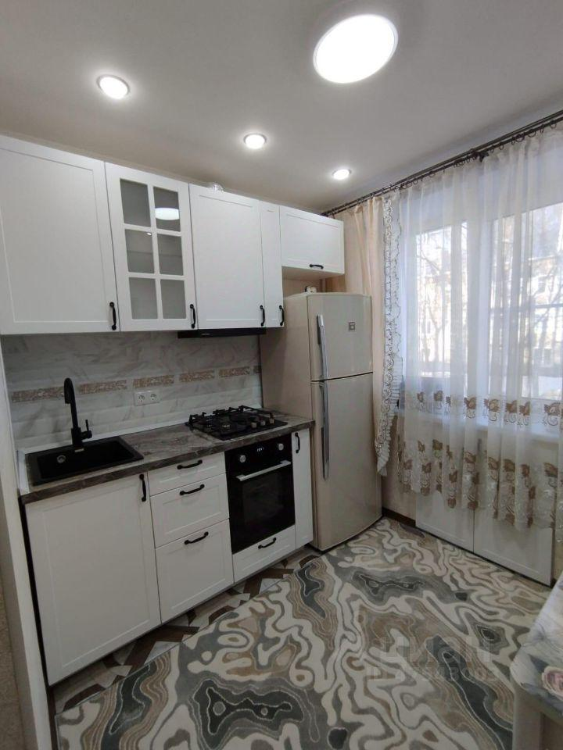 | 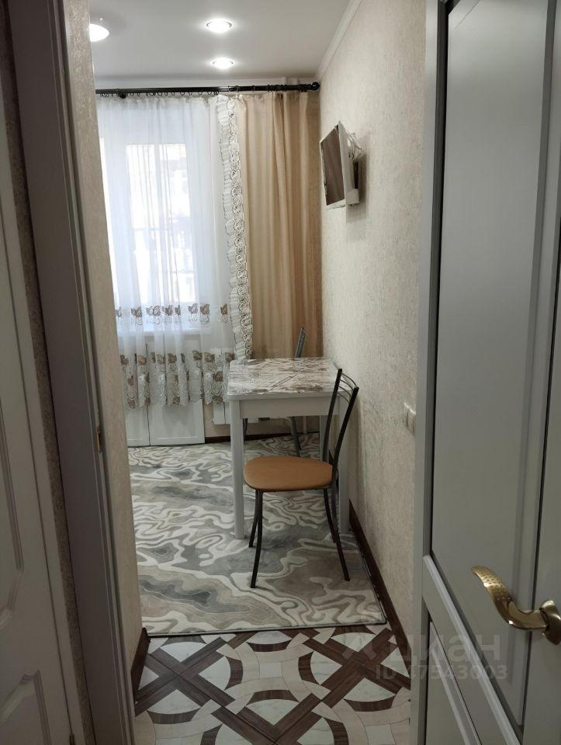
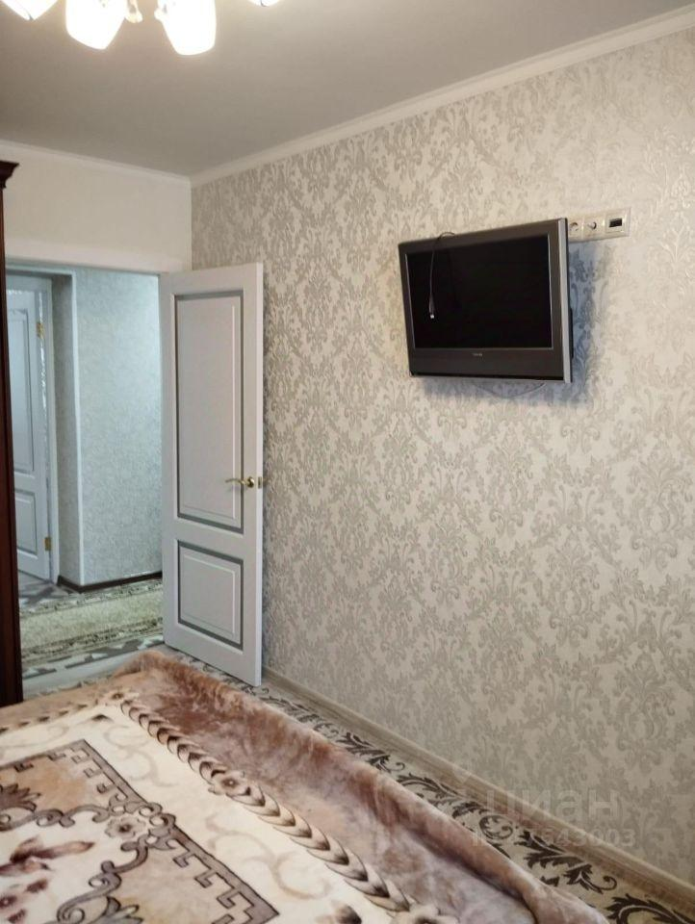 | 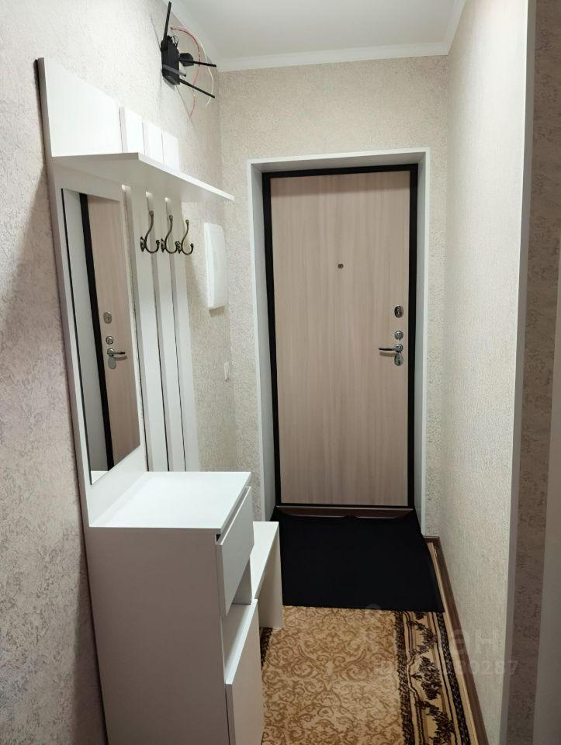
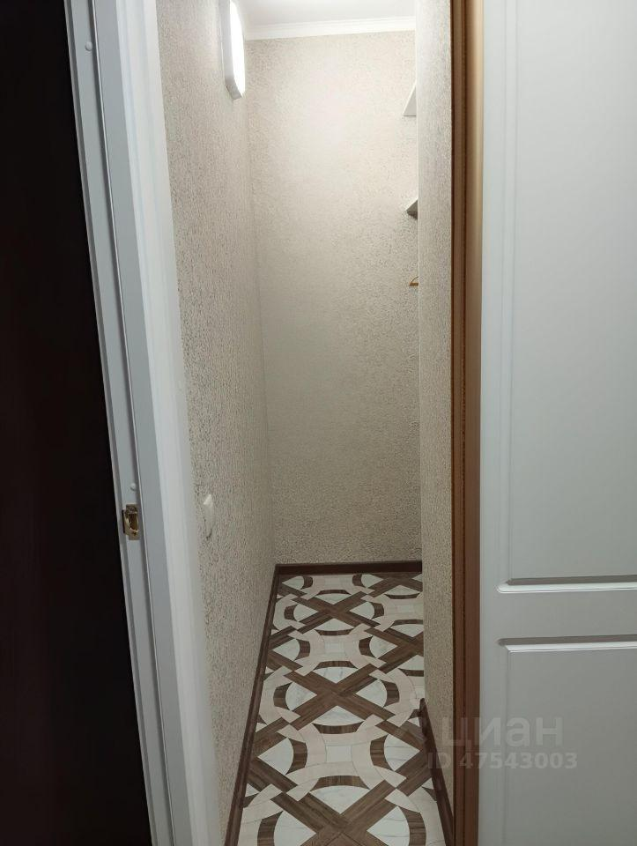 | 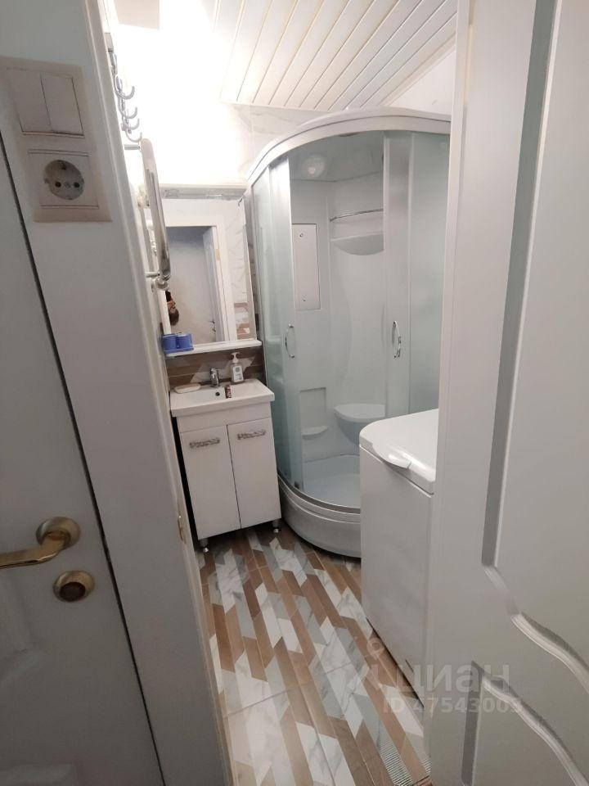
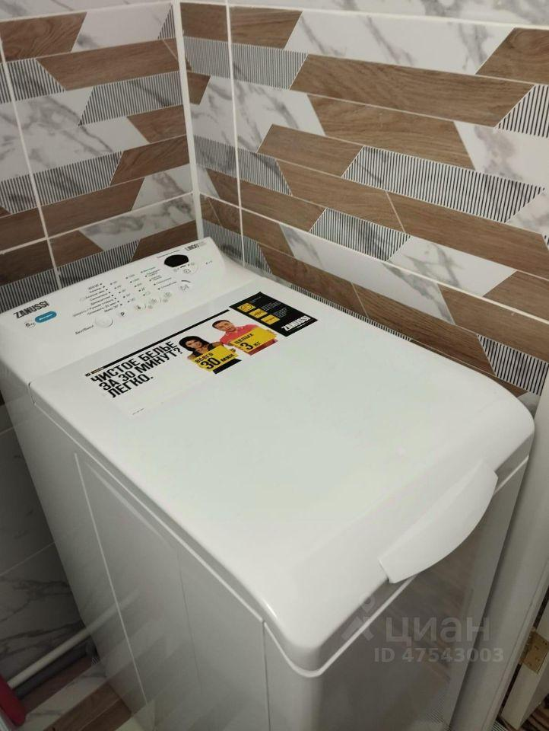 | 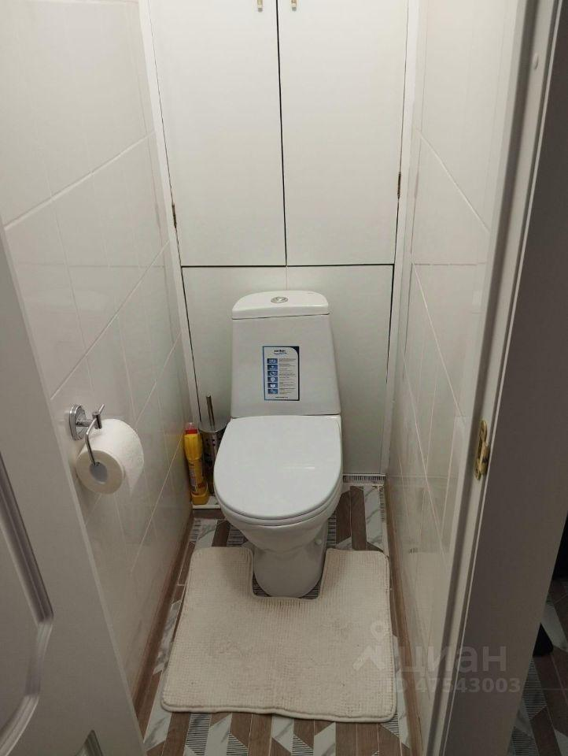
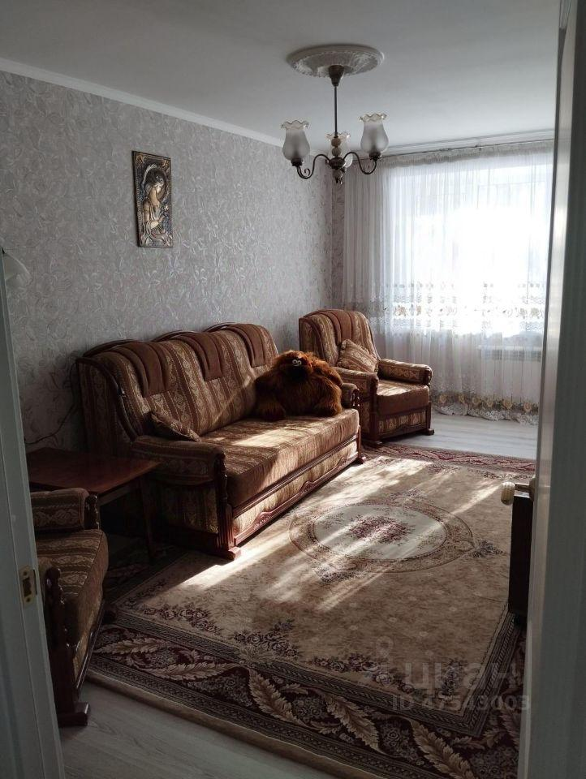 | 